Óra: Magyar
Cím: VICTOR ANDRÁS: Pirinyó sárkányok
Osztály: 3. osztály

- Ráhangolódás
Zenehallgatás: Dino – dal (Kerek Mese)
Beszélgetés: Ki járt már Dino Parkban? Hol?

- Puzzle kirakása
A szövegben szereplő dinok kirakása.
Páros munka
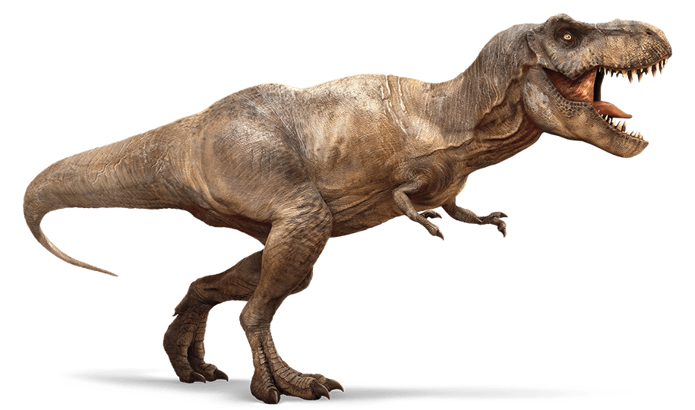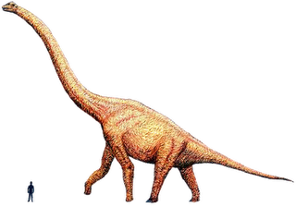

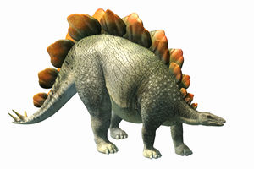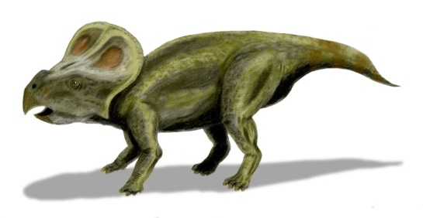
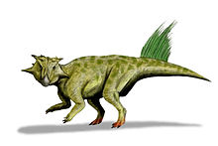

- Tájékozódás a szövegben
Az elkészült puzzle dinokhoz a jellemzők megkeresése a szövegben, ezek rögzítése a kép alá.

